28.05. 2020 МАТЕМАТИКА 16 гр. Преподаватель А.И.Русанов
(Выполненную работу отправить по электронной почте по адресу alexander_rus@inbox.ru до 17.00).
Тема урока: Экстремумы функции.
Цель: сформулировать и осознать определение понятий критических, стационарных точек и точек экстремума; подвести к гипотезе: необходимое и достаточное условие существования экстремума функции.
Основные теоретические сведения
1. Точки экстремума
Точки, в которых происходит изменение характера монотонности функции – это точки экстремума.
- Точку х = х₀ называют точкой минимума функции у = f(х), если у этой точки существует окрестность, для всех точек которой выполняется неравенство f(x) ≥ f(x₀).
- Точку х = х₀ называют точкой максимума функции у = f(х), если у этой точки существует окрестность, для всех точек которой выполняется неравенство f(x) ≤ f(x₀).
Точки максимума и минимума – точки экстремума.
Функция может иметь неограниченное количество экстремумов.
2. Критические точки
Критическая точка – это точка, производная в которой равна 0 или не существует. (Точки, в которых производная функции равна нулю, называют стационарными. Точки, в которых функция имеет производную, равную нулю, или не дифференцируема , называют критическими точками этой функции )
Важно помнить, что любая точка экстремума является критической точкой, но не всякая критическая является экстремальной.
Алгоритм исследования функции на монотонность и экстремумы:
1) Найти область определения функции D(f)
2) Найти $f'\left(x\right)$.
3) Найти стационарные ( $f'\left(x\right)=$0) и критические $f'\left(x\right)$ не
существует) точки функции y = f(x).
4) Отметить стационарные и критические точки на числовой
прямой и определить знаки производной на получившихся
промежутках.
5) Сделать выводы о монотонности функции и точках ее
экстремума.
Примеры и разбор решения заданий:
1. Найдите стационарные точки функций:
$$f\left(x\right)=2x^{3}–3x^{2}–12x+5$$
Решение: $f\left(x\right)=2x^{3}–3x^{2}–12x+5$; находим производную функции: $f^{'}\left(x\right)={\left(2x^{3}–3x^{2}–12x+5\right)}^{'}= 6x^{2}–6x–12.$ Производную приравниваем к нулю.
$6x^{2}–6x–12=0$ Решаем квадратное уравнение и получаем два корня: $x_{1}=–1,$ $x_{2}=2.$ Ответ: $x_{1}=–1,$ $x_{2}=2$ – стационарные точки

.

2.Найдём точки экстремума функции $f\left(x\right)=x^{3}+6x^{2}–15x+7$ и значения функции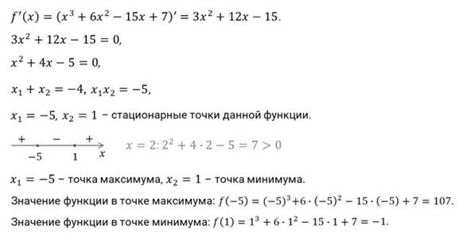
Ответ: $x_{1}=–5 –точка максимума,$ $x_{2}=1 –точка минимума.$
Практическая часть
1. Найти стационарные точки функции:
1) $f\left(x\right)=7+12x–x^{3}$; 2) $f\left(x\right)=3x^{3}+2x^{2}–7;$
3) $f\left(x\right)=8+2x^{2}–x^{4};$4) $f\left(x\right)=x^{4}–{8x}^{2}$.

2. Найдите точки экстремума функции и значения функции:
1) $f\left(x\right)=2x^{2}–7x+1;$ 2) $f\left(x\right)=3–5x–x^{2};$
3) $f\left(x\right)=4x^{2}–6x–7;$ 4) $f\left(x\right)=–3x^{2}–12x+50.$

